**ANEXO A**

El presente anexo corresponde a la ejecución del experimento de evaluación de rendimiento de la ejecución de 4 algoritmos de multiplicación de matrices. Los fuentes de los algoritmos se encuentran desarrollados en lenguaje C. Para el ejercicio, se utilizó la terminal de Linux para la ejecución de los comandos que se encuentran descritos a continuación.

**Evaluación de desempeño OpenMP**

OBJETIVO

Hacer un estudio de rendimiento de 4 algoritmos de multiplicación de matrices utilizando OpenMP.

**Desarrollo del experimento**:

El experimento fue realizado en un servidor con 20 núcleos de procesamiento y 64 Gb de RAM.

1. Localización de archivos en el directorio del repositorio:

Los fuentes utilizados para realización de este experimento se encuentran disponibles dentro del repositorio en la ruta que se muestra a continuación en la Figura 1:

/OpenMP/src

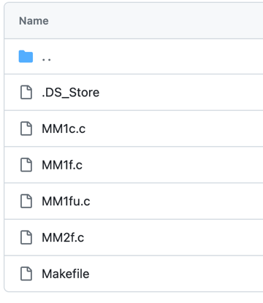

Figura 1: Directorio /OpenMP/src

Adicional a los archivos.c, se incluye el archivo makefile, utilizado para compilar los fuentes.

1. Compilar los archivos fuente:

Para el experimento vamos a compilar los archivos fuentes de cada uno de los algoritmos de multiplicación de matrices MM1c.c, MM1f.c, MM1fu.c y MM2f.c.

Desde el directorio src compilar los programas usando los siguientes comandos:

make MM1c

make MM1f

make MM1fu

make MM2f

A modo de ejemplo, la Figura 2 muestra resultado de la ejecución de los comandos indicados:

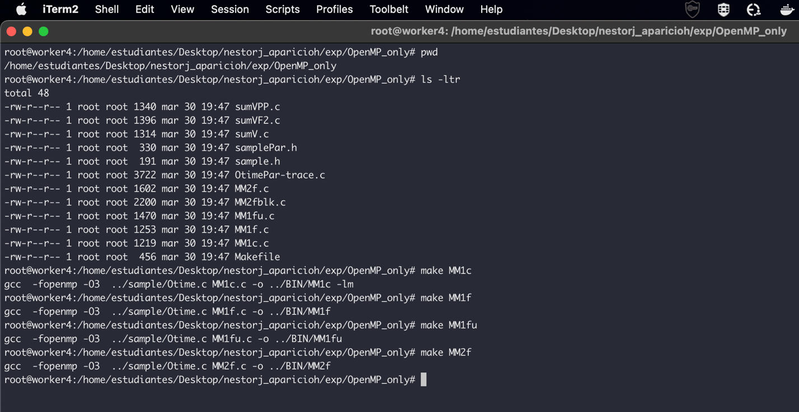

Figura 2 Ejemplo compilación archivos fuente

1. Validar creación de archivos ejecutables:

Una vez se compilan los archivos fuentes, los ejecutables se almacenan en la ruta:

/OpenMP/bin. Los archivos se generan como se muestra en la Figura 3:

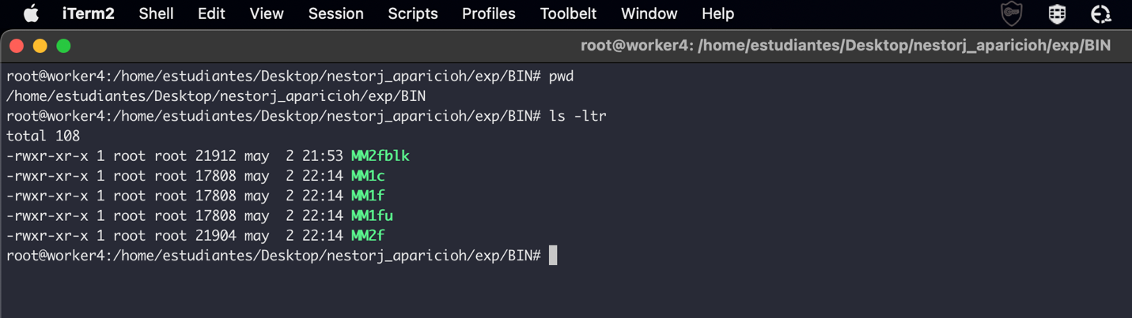

Figura 3 Ejemplo archivos compilados

1. Archivos para lanzar el experimento:

En la carpeta /OpenMP/tools se incluyen los archivos utilizados para la ejecución del experimento, tal como lo ilustra la Figura 4:

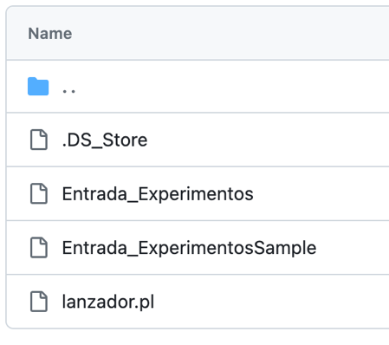

Figura 4 directorio /OpenMP/tools

Descripción de los archivos:

* 1. **Entrada_Experimentos**: En este archivo se configuran los parametros para la ejecución para el experimento, así:

OpenMP // Kind of Experiment – Tipo de experimento

MM1c,MM1f,MM1fu,MM2f // Binarys – Archivos ejecutables a utilizar en la prueba

2,4,6,8,10,12,14,16,18,20 // Threads – Cantidad de hilos que se utilizará en cada ciclo

30 // Number of Repetitions per experiment – Número de repeticiones

Adicional se configurará el tamaño de las matrices cuadradas de n*n así:

:3500

:4000

:4500

:5000

:5500

:6000

:6500

:7000

:7500

Ejemplo de configuración del archivo Entrada_Experimentos para la ejecución del experimento:

####################################################################################

# PONTIFICIA UNIVERSIDAD JAVERIANA

# ZINE Centro de Alto Rendimiento Computacional Javeriano

#

####################################################################################

#####################################################################################

# Inputs file experiments

#####################################################################################

OpenMP // Kind of Experiment

MM1c,MM1f,MM1fu,MM2f // Binarys

2,4,6,8,10,12,14,16,18,20 // Threads

30 // Number of Repetitions per experiment

#####################################################################################

# Inputs file => Matrix Size NxN

#####################################################################################

:3500

:4000

:4500

:5000

:5500

:6000

:6500

:7000

:7500

La Figura 5 muestra un ejemplo del archivo configurado para la ejecución del experimento:

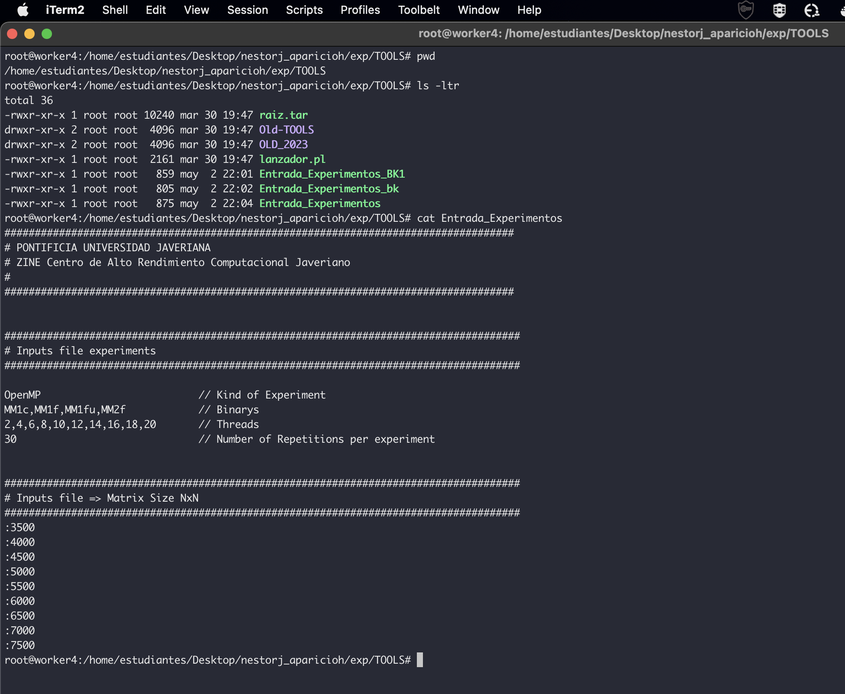

Figura 5 Ejemplo archivo Entrada_Experimentos

* 1. **lanzador.pl**: Este archivo se encarga de ejecutar dados los parámetros definidos en el archivo Entrada_Experimentos, cada una de las iteraciones propuestas en el experimento.

Este archivo fue desarrollado por el docente John Corredor y facilitado para la realización de este experimento:

#!/usr/bin/perl

# Created by: John Corredor UAB-CAOS

# john@aopcjc.uab.es

# Julio 2008

#

# Lanza el binary juntos con los argumentos desde argumentos.txt

# y los eventos, desde el archivo Entrada_Experimentos

if (@ARGV[0]) {

$FInput = "$ARGV[0]";

} else {

usage();

}

use Switch;

$path0 = `pwd`;

chomp($path0);

$T = index($path0,"T")-1;

$Path = substr($path0,0,$T);

@Labels = ("Experiment","Binarys","Threads","Repetitions");

&Search(\@Labels);

$Experiment = $Inputs[0];

@Binarys = split(/,/,$Inputs[1]);

@Threads = split(/,/,$Inputs[2]);

$Repet = $Inputs[3];

@Separate = ("-",":");

#Capture SIZE MATRIZ in vector @Size

$Size = &Argument($Separate[1],1); @Size = split(/\n/,$arg);

#################################################################

# Main program: WARNING Binary x Threads x Size x Repetitions #

#################################################################

foreach $executable (@Binarys) {

$CARP = $executable."-".$Experiment."-";

chop($CARP);

system ("mkdir $Path/Soluciones/$CARP");

foreach $thread (@Threads) {

foreach $size (@Size) {

$file = "$Path/Soluciones/$CARP/$executable-".$size."-TH-".$thread.".txt";

print "$executable $size $thread ... on $file\n";

for ($k = 0; $k < $Repet; $k++) {

system("$Path/BIN/$executable $size $thread 0 0 >> $file");

#print "$Path/BIN/$executable $size $thread 0 0 \n";

}

close($file);

}

}

}

##################################################

# Functions #

##################################################

sub Argument {

$lab = $_[0];

$pos = $_[1]; # pos: 1 2 3 4 5

$arg = `cat $FInput | grep $lab | cut -f2 -d$lab | cut -f$pos -d' '`;

chomp($arg);

}

sub Search {

my($label) = @_;

foreach (@ {$label}) {

$name = `grep $_ $FInput | cut -f1`;

chomp($name);

push(@Inputs, $name);

}

}

sub Formato {

$in = $_[0];

if ($in < 1000) {

$Id = $in;

} elsif($in < 10000) {

$ddk = $in/10000;

$Id = $ddk."K";

} elsif($in < 1000000){

$ddk = $in/1000000;

$Id = $ddk."M";

}

}

sub usage() {

print "\n test.pl: Error incorrect usage \n\n";

print "\t <directory> Is directory start point to check \n\n\n";

exit(1);

}

1. Ejecución del experimento: Una vez revisados y configurados los archivos listados en el punto 4, se procede a hacer la ejecución del experimento, para ello, se debe ejecutar el archivo lanzador.pl, utilizando el siguiente comando:

./lanzador.pl <archivo_con_parametros>

./lanzador.pl Entrada_Experimentos

El comando anterior, ejecuta el proceso y mostrará su avance en la terminal de la sesión desde la que se ejecute, sin embargo, si la sesión se cierra, el experimento finalizará su ejecución. Para las ejecuciones de extensa duración como la propuesta en para este experimento, se sugiere utilizar el **nohup** para que la ejecución se haga en segundo plano y continue su tarea aún cuando la sesión desde la que se lanzó la instrucción haya finalizado (ejemplo en la Figura 6). De esta manera, el comando utilizado fue:

nohup ./lanzador.pl Entrada_Experimentos &

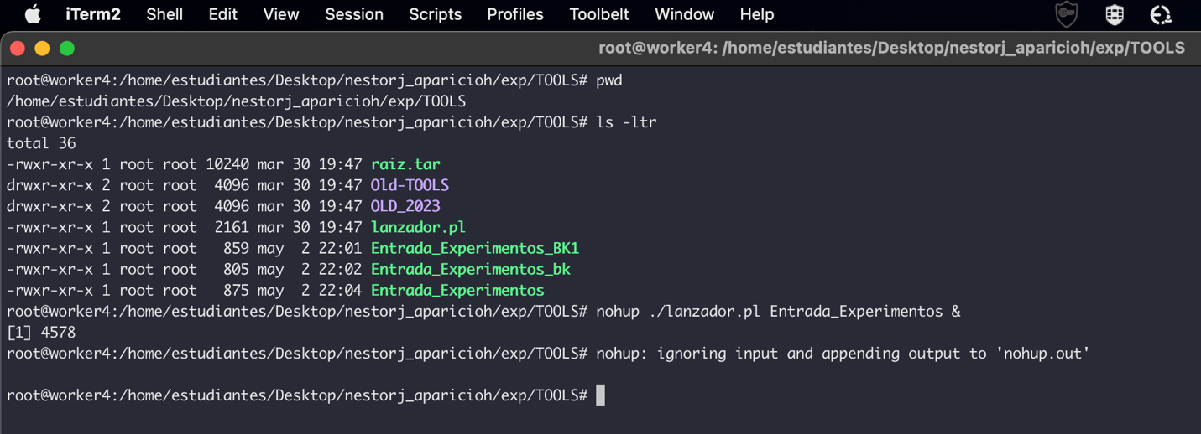

Figura 6 Ejemplo ejecución lanzador.pl con nohup

Una vez lanzado el proceso con el comando nohup, generará un archivo nohup.out que contendrá el log de ejecución del comando ejecutado. De ser requerido, mientras se procesa el experimento, se puede hacer seguimiento del avance del proceso usando el comando tail para verificar el contenido del archivo nohup.out como se muestra a modo de ejemplo en la Figura 7.

tail -100f nohup.out

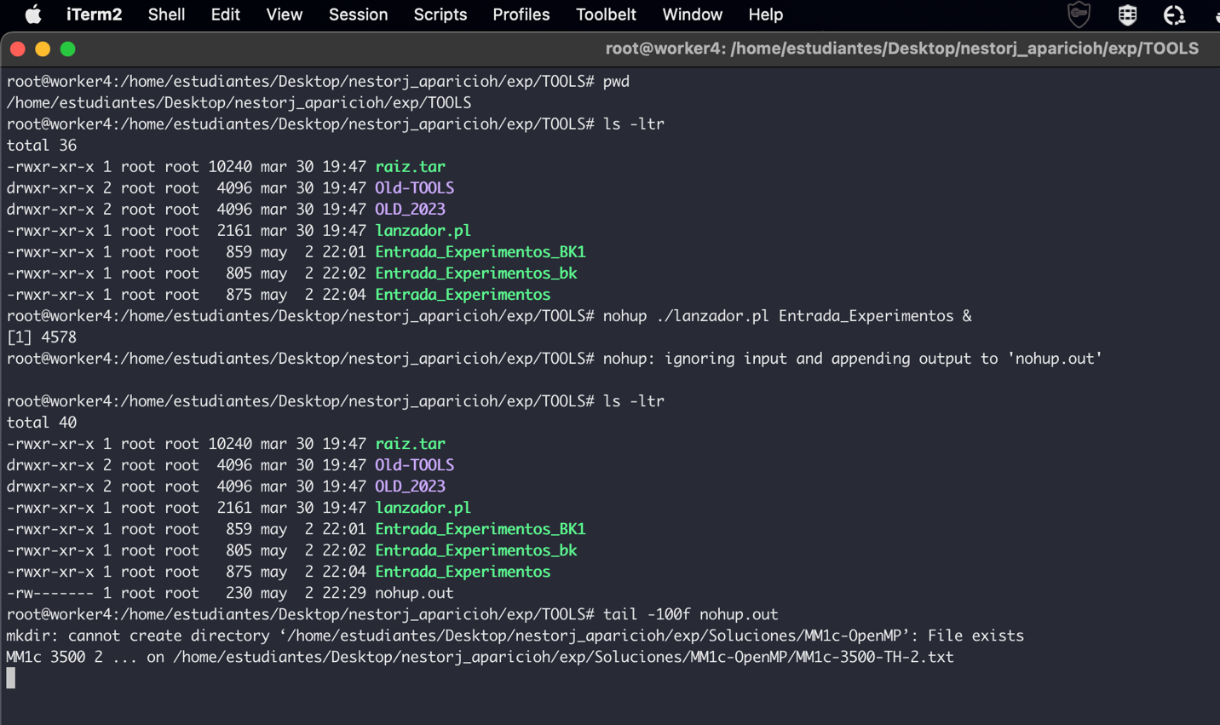

Figura 7 Vista del contenido del archivo nohup.out

Finalizada la ejecución, el contenido del archivo nohup.out se muestra similar al que se muestra en la Figura 8. El archivo nohup.out, se crea en la ruta desde la cual se haya lanzado el comando, para el ejemplo de la Figura 8, el archivo se generó en la ruta:

/home/estudiantes/Desktop/nestorj_aparicioh/exp/TOOLS

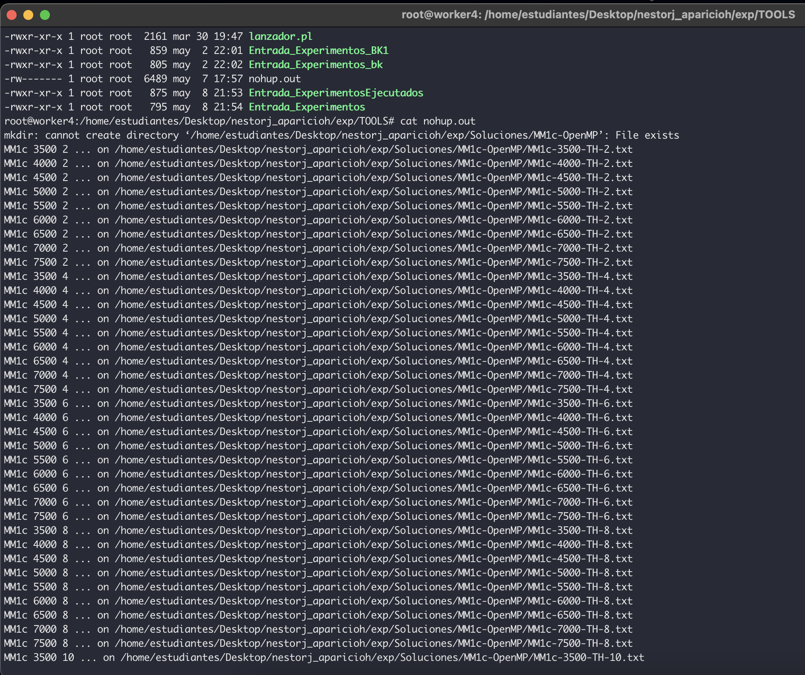

Figura 8 Ejemplo contenido archivo nohup.out

1. Revisión de resultados:

De la ejecución anterior se creará el directorio Soluciones, al mismo nivel de directorio de la carpeta tools. Dentro de este directorio se almacenan las salidas producto de la ejecución del lanzador (lanzador.pl). Para cada algoritmo se crea una carpeta con el nombre de este. Así mismo, dentro de cada directorio de algoritmo, Por cada combinación de Algoritmo-TamañoMatriz-CantidadHilos que se haya configurado en el archivo Entrada_Experimentos, se crea un archivo con el resultado de cada una de las ejecuciones o cantidad de experimentos configurados en el mismo archivo Entrada_Experimentos. A modo de ejemplo, en la Figura 9 se muestra uno de estos directorios con los archivos generados para el experimento ejecutado:

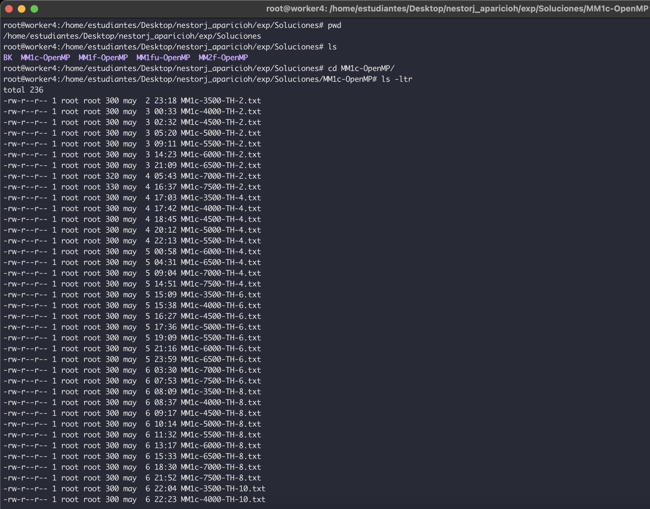

Figura 9 Ejemplo archivos generados. Algoritmo MM1c

1. Tabulación de los resultados:

A modo de referencia dentro del repositorio se incluye el directorio salidas y el archivo ConsolidadoSalidasOpenMp.xlsx, los cuales corresponden archivos generados como salida del experimento y la tabulación de esta información respectivamente. Se ilustra la ubicación de los archivos y el directorio en la Figura 10. La Figura 11 por su parte, muestra una de las gráficas obtenidas luego de graficar los resultados del algoritmo MM1c. Haciendo uso del archivo ConsolidadoSalidasOpenMp.xlsx, se puede validar la información para los demás algoritmos, así como generar las gráficas que el usuario desee en función a los datos recolectados en el experimento.

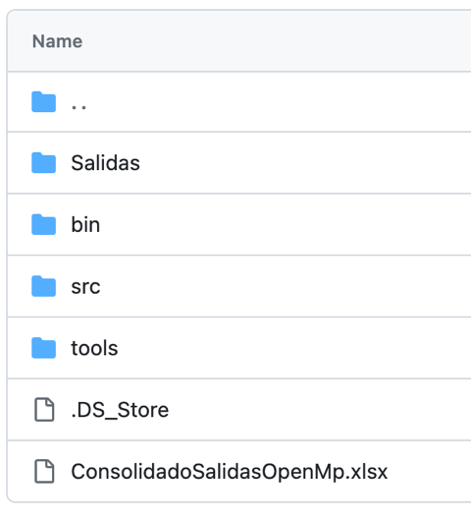

Figura 10 Directiorio /OpenMP

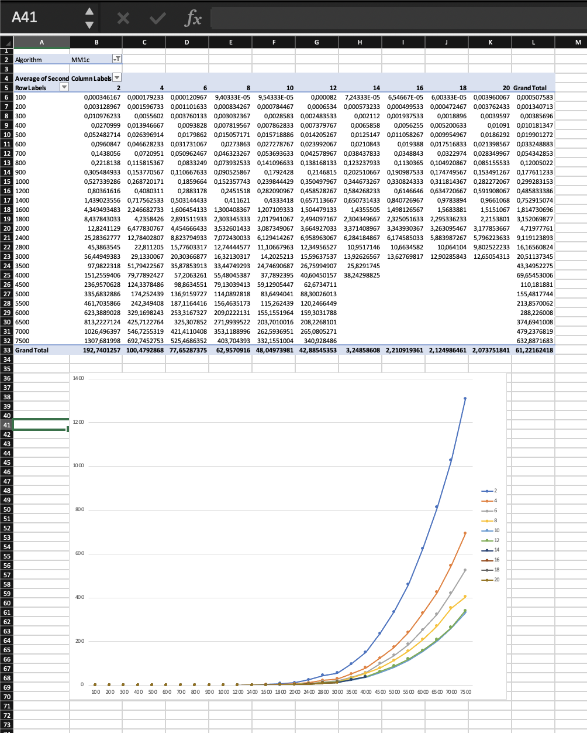

Figura 11 Ejemplo gráfica algoritmo MM1c

**Evaluación de desempeño MPI**

OBJETIVOS

* Hacer un estudio de rendimiento de 4 algoritmos de multiplicación de matrices utilizando MPI.
* Realizar una comparativa del estudio de rendimiento entre MPI vs OpenMP.

**Desarrollo del experimento**:

Para la ejecución del experimento se utilizó un cluster previamente configurado para la ejecución del experimento. Desde el nodo manager se realizó la ejecución de los comandos que se presentan a continuación:

Para la ejecución del experimento se utilizaron 2 nodos de tipo worker cada uno con 20 nucleos de procesamiento y 64 Gb de RAM.

Dentro del repositorio, se incluye el árbol de directorios que ilustra la Figura 12, los cuales se revisarán dentro del desarrollo del experimento:

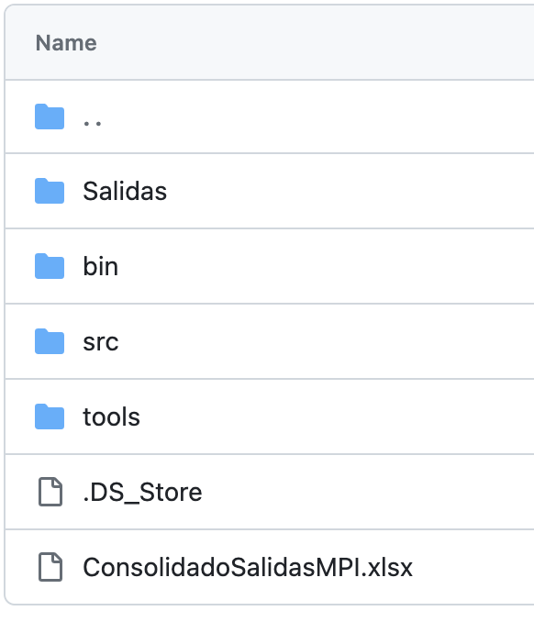

Figura 12 árbol del directorio /MPI

1. Localización de archivos en el directorio del repositorio:

Inicialmente se accede al nodo manager a través de una conexión ssh. Para el experimento previamente se configuró un directorio compartido en el cluster visible para todos los nodos del mismo, el cual se mostrará en el presente anexo como el directorio /nfs. Dentro de la ruta /nfs/condor/ se crea la carpeta con el nombre de usuario de uno de los autores del experimento. Dentro de esta carpeta se copian los fuentes de los algoritmos de multiplicación de matrices MM1c.c, MM1f.c, MM1fu.c y MM2f.c en lenguaje C y con estructura de **MPI** como se ilustra en la Figura 12. Dentro del repositorio se incluyen los fuentes descritos en el directorio /MPI/src como se ilustra en la Figura 13.

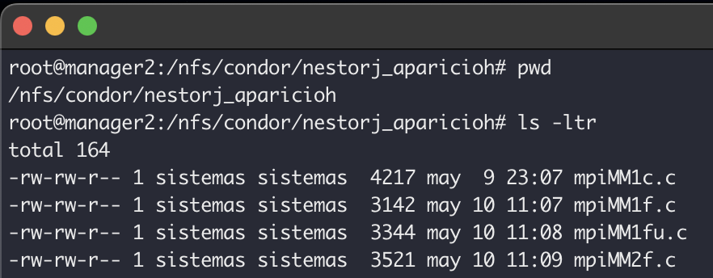

Figura 13 Ejemplo copia de fuentes nodo master del cluster

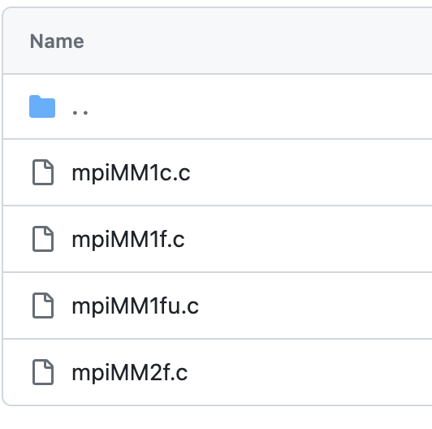

Figura 14 Repositorio directorio /MPI/src

1. Compilar los archivos fuente:

Se procedió a compilar estos fuentes utilizando **openMPI**, para ello se utilizaron los siguientes comandos:

mpicc mpiMM1c.c -o mpiMM1c

mpicc mpiMM1f.c -o mpiMM1f

mpicc mpiMM1fu.c -o mpiMM1fu

mpicc mpiMM2f.c -o mpiMM2f

La Figura 15 muestra el ejemplo de la generación de los ejecutables con los comandos escritos anteriormente. Dentro del repositorio, se incluyen estos archivos compilados en la ruta /MPI/bin, como lo ilustra la Figura 16.

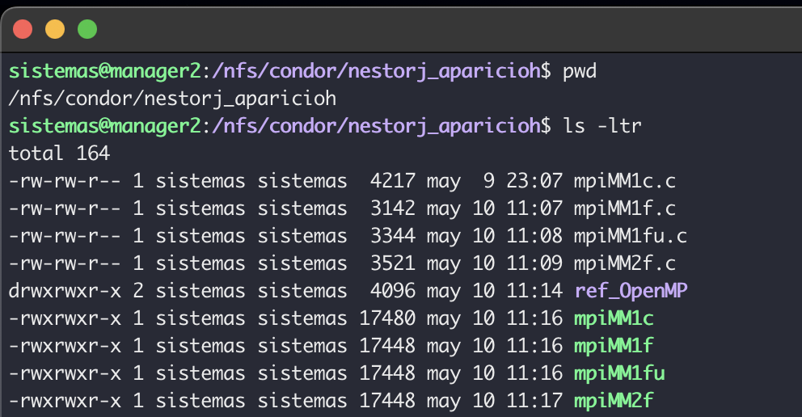

Figura 15 Ejemplo compilación fuentes algoritmos con MPI

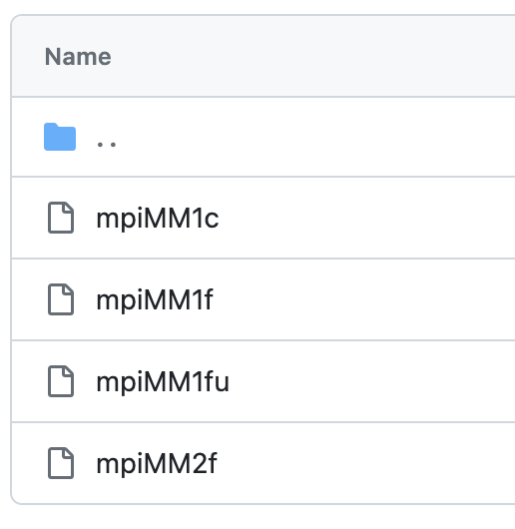

Figura 16 Repositorio. Ruta /MPI/bin

1. Pruebas locales de los ejecutables: Se realizan pruebas locales desde el nodo master para cada uno de los archivos recién compilados:

**Prueba1**: Ejecución local de cada algoritmo con 2 hilos y una matriz de 300*300. Ver Figura 17:

mpirun -np 2 mpiMM1c 300

mpirun -np 2 mpiMM1f 300

mpirun -np 2 mpiMM1fu 300

mpirun -np 2 mpiMM2f 300

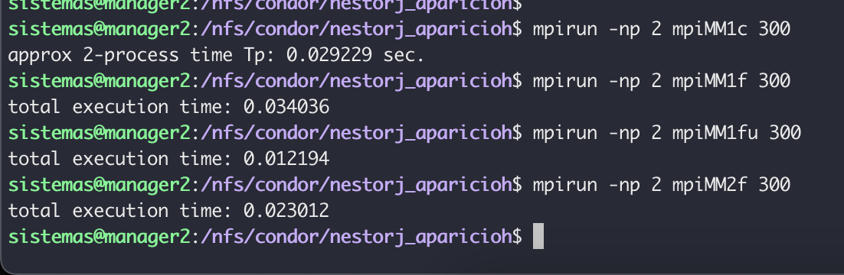

Figura 17 Ejemplo ejecución Prueba1

**Prueba2**: Ejecución desde el manager2 a un nodo externo. 2 hilos, matriz de 300*300. Ver Figura 18:

mpirun --host worker12:2 ./mpiMM1c 300

mpirun --host worker12:2 ./mpiMM1f 300

mpirun --host worker12:2 ./mpiMM1fu 300

mpirun --host worker12:2 ./mpiMM2f 300

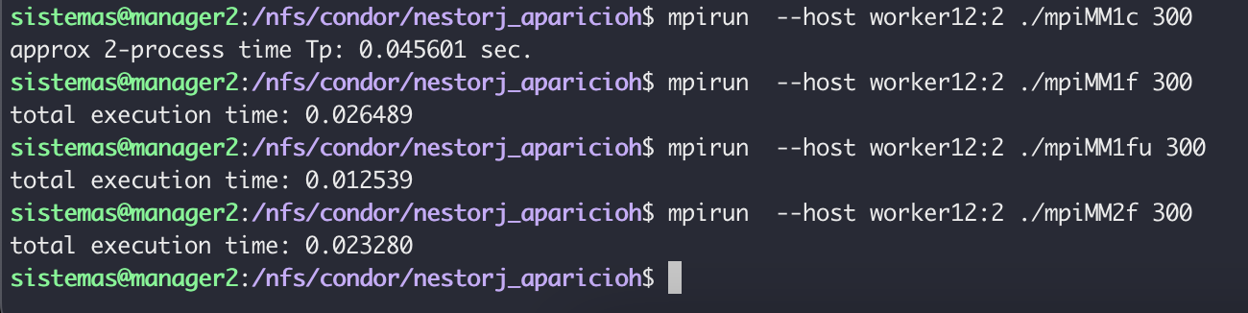

Figura 18 Ejemplo ejecución Prueba2

**Prueba3**: Ejecución desde el manager2 a **dos nodos externos**. 2 hilos, matriz de 300*300. Para los 4 ejecutables falló esta prueba. Ver Figura 19.

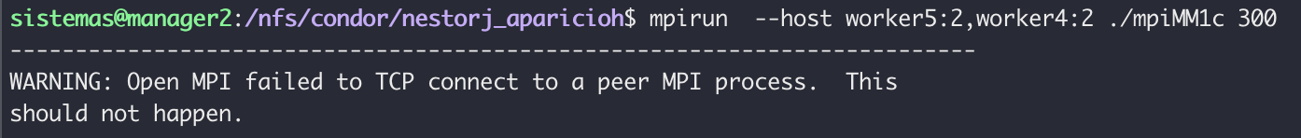

Figura 19 Error Prueba3

Luego de realizar la revisión correspondiente se evidencia que los nodos tienen instalado Docker. Dada la virtualización de las tarjetas de red, el comando no logra establecer las conexiones TCP a los nodos del cluster.

Para solventar la situación, se incluyó el parámetro [1][2]

--mca btl_tcp_if_include eth0

Donde “eth0” corresponde a la interfaz de red que se va a utilizar en ambos nodos externos.

De esta manera el comando para poder hacer la ejecución de MPI en 2 nodos externos, a 2 hilos, para una matriz de 300*300 es el siguiente:

mpirun --mca btl_tcp_if_include eno1 --host worker4:2,worker5:2 ./mpiMM1c 300

mpirun --mca btl_tcp_if_include eno1 --host worker4:2,worker5:2 ./mpiMM1f 300

mpirun --mca btl_tcp_if_include eno1 --host worker4:2,worker5:2 ./mpiMM1fu 300

mpirun --mca btl_tcp_if_include eno1 --host worker4:2,worker5:2 ./mpiMM2f 300

Donde “eno1” corresponde a la interfaz de red a utilizar en los nodos “worker4” y “worker5”. Las Figuras 20 y 21 muestran la configuración de las tarjetas de red de los nodos utilizados para el experimento.

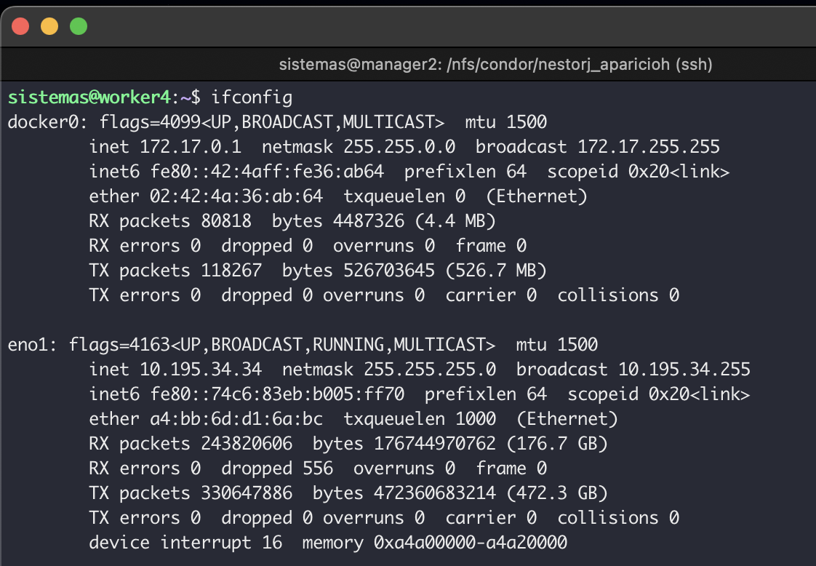

Figura 20 Configuración tarjeta de red nodo Worker4

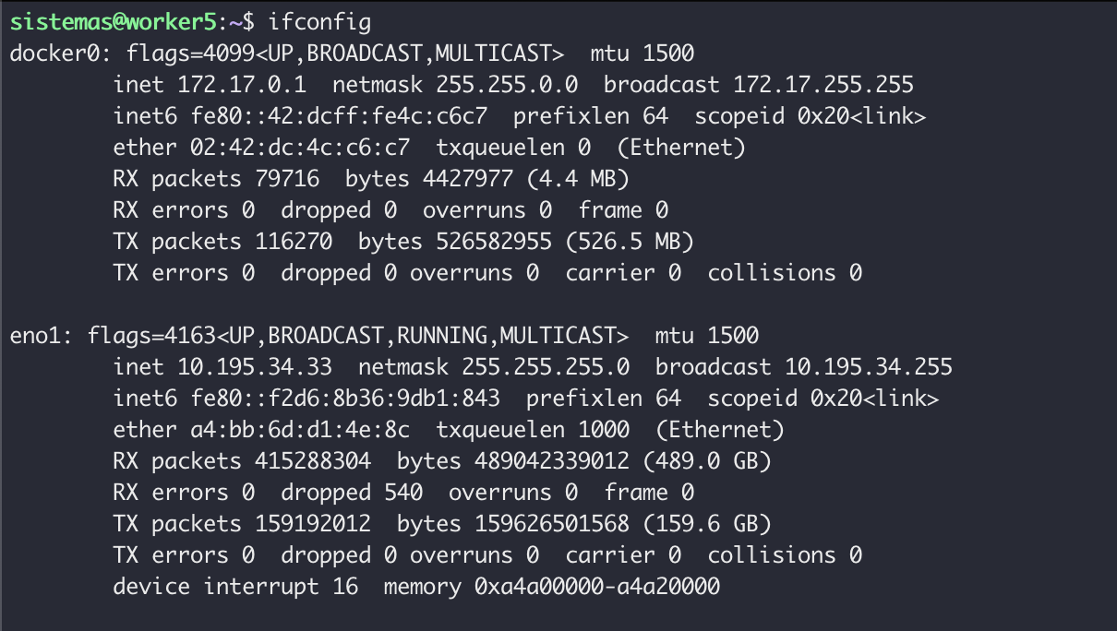

Figura 21 Configuración tarjeta de red nodo Worker5

Se realizó nuevamente la ejecución de los comandos con el parámetro --mca btl_tcp_if_include eno1 y la salida se generó sin errores.

1. Archivos para lanzar el experimento:

**parametrosMPI.txt**:

Se procede a crear el lanzador para la ejecución de los ejecutables en MPI. El programa, de manera similar al experimento con OpenMP, estará divido en 2 partes. Inicialmente un archivo .txt que contendrá los parámetros de ejecución del experimento a nivel de hilos, tamaño de matriz y algoritmo a ejecutar:

Para la ejecución del experimento se utilizó la configuración que se ilustra en la Figura 22. El archivo debe ser nombrado como parametrosMPI.txt:

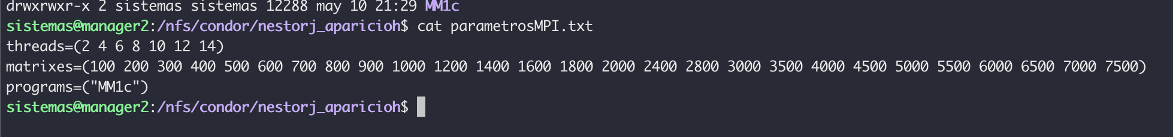

Figura 22 Ejemplo archivo parametrosMPI.txt

El archivo recibe 3 parámetros:

* 1. **Threads**: Corresponde a la cantidad de hilos a utilizar, se cargan como un arreglo, separados por espacios.
  2. **Matrixes**: Se ingresa la lista del tamaño de matrices que se desea procesar.
  3. **Programs**: Lista el o los programas que se correrán.

threads=(2 4 6 8 10 12 14)

matrixes=(100 200 300 400 500 600 700 800 900 1000 1200 1400 1600 1800 2000 2400 2800 3000 3500 4000 4500 5000 5500 6000 6500 7000 7500)

programs=("MM1c")

**lanzadorMPI.sh**

El archivo lanzador será el encargado de ejecutar las iteraciones configuradas en el archivo parametrosMPI.txt para llevar a cabo el experimento. En la Figura 23 se muestra el contenido del archivo lanzadorMPI.sh:

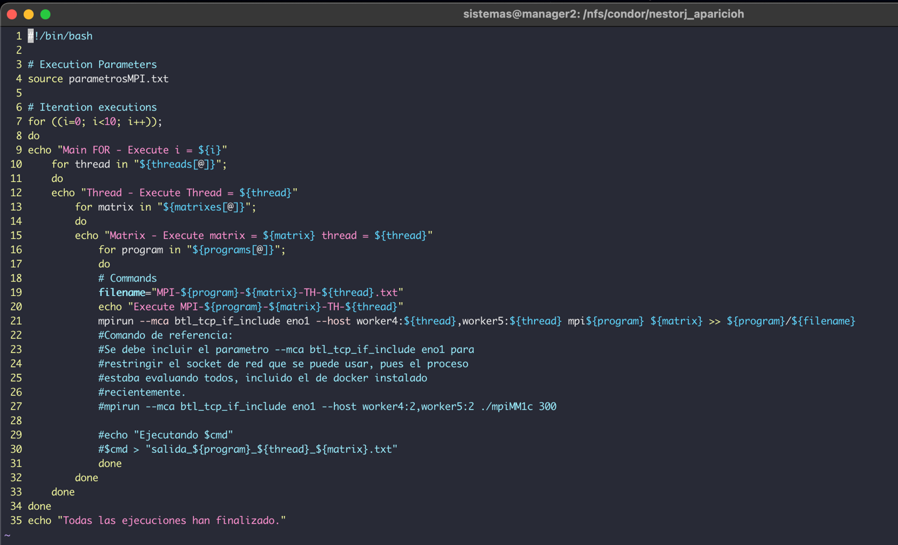

Figura 23 Archivo lanzadorMPI.sh

#!/bin/bash

# Execution Parameters

source parametrosMPI.txt

# Iteration executions

for ((i=0; i<10; i++));

do

echo "Main FOR - Execute i = ${i}"

for thread in "${threads[@]}";

do

echo "Thread - Execute Thread = ${thread}"

for matrix in "${matrixes[@]}";

do

echo "Matrix - Execute matrix = ${matrix} thread = ${thread}"

for program in "${programs[@]}";

do

# Commands

filename="MPI-${program}-${matrix}-TH-${thread}.txt"

echo "Execute MPI-${program}-${matrix}-TH-${thread}"

mpirun --mca btl_tcp_if_include eno1 --host worker4:${thread},worker5:${thread} mpi${program} ${matrix} >> ${program}/${filename}

#Comando de referencia:

#Se debe incluir el parametro --mca btl_tcp_if_include eno1 para

#restringir el socket de red que se puede usar, pues el proceso

#estaba evaluando todos, incluido el de docker instalado

#recientemente.

#mpirun --mca btl_tcp_if_include eno1 --host worker4:2,worker5:2 ./mpiMM1c 300

#echo "Ejecutando $cmd"

#$cmd > "salida_${program}_${thread}_${matrix}.txt"

done

done

done

done

echo "Todas las ejecuciones han finalizado."

**El archivo sh funciona de la siguiente manera:**

1 #!/bin/bash

2

3 # Execution Parameters

--Se carga el archivo parametrosMPI.txt con las variables que utilizará la ejecución:

4 source parametrosMPI.txt

5

6 # Iteration executions

--Se inicializa un for para contar las iteraciones del experimento. Para este ejemplo con 10 iteraciones:

7 for ((i=0; i<10; i++));

8 do

9 echo "Main FOR - Execute i = ${i}"

--Se realiza lectura del arreglo de hilos a utilizar

10 for thread in "${threads[@]}";

11 do

12 echo "Thread - Execute Thread = ${thread}"

--Se realiza lectura del arreglo de tamaños de matrices a utilizar

13 for matrix in "${matrixes[@]}";

14 do

15 echo "Matrix - Execute matrix = ${matrix} thread = ${thread}"

--Se realiza lectura del arreglo de programas a utilizar

16 for program in "${programs[@]}";

17 do

18 # Commands

19 filename="MPI-${program}-${matrix}-TH-${thread}.txt"

20 echo "Execute MPI-${program}-${matrix}-TH-${thread}"

--Se ejecuta el commando mpi:

21 mpirun --mca btl_tcp_if_include eno1 --host worker4:${thread},worker5:${thread} mpi${program} ${matrix} >> ${program}/${filename}

22 #Comando de referencia:

23 #Se debe incluir el parametro --mca btl_tcp_if_include eno1 para

24 #restringir el socket de red que se puede usar, pues el proceso

25 #estaba evaluando todos, incluido el de docker instalado

26 #recientemente.

27 #mpirun --mca btl_tcp_if_include eno1 --host worker4:2,worker5:2 ./mpiMM1c 300

28

29 #echo "Ejecutando $cmd"

30 #$cmd > "salida_${program}_${thread}_${matrix}.txt"

31 done

32 done

33 done

34 done

--Finalizado el ciclo de ejecución del comando mpi por programa * tamaño de matrices * cantidad de hilos * iteraciones del experimento, se imprime este mensaje al log

35 echo "Todas las ejecuciones han finalizado."

**Nota**: Para la ejecución del experimento con MPI utilizaremos recursos distribuidos entre los nodos del cluster worker 4 h worker5, como lo indica el comando del archivo lanzadorMPI.sh visto anteriormente:

mpirun --mca btl_tcp_if_include eno1 --host **worker4:${thread},worker5:${thread}** mpi${program} ${matrix} >> ${program}/${filename}

Los archivos parametrosMPI.txt y lanzadorMPI.sh utilizados para el experimento, se incluyen dentro del repositorio en la ruta /MPI/tolos

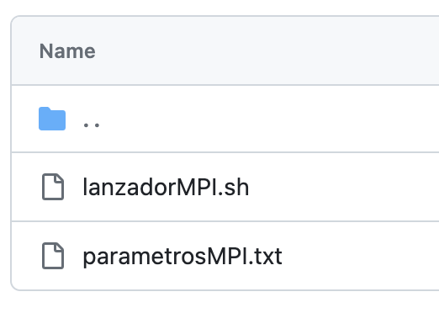

Figura 24 Repositorio /MPI/tools

1. Ejecución del experimento:

Previo a la ejecución del experimento, se crea una carpeta para cada algoritmo. Dentro de cada carpeta se copia, el ejecutable del algoritmo correspondiente, el archivo de parámetros y el archivo del lanzador, como lo ilustra la Figura 25:

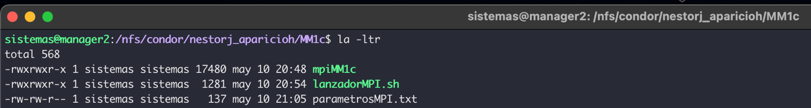

Figura 25 Ejemplo directorio para ejecución MPI MM1c

La figura 26 ilustra la definición del archivo parametrosMPI.txt. Se hizo una ejecución llamando varios algoritmos desde el mismo proceso, pero para aprovechar los recursos de los nodos worker, para cada algoritmo, el archivo de parámetros se creó de manera individual.

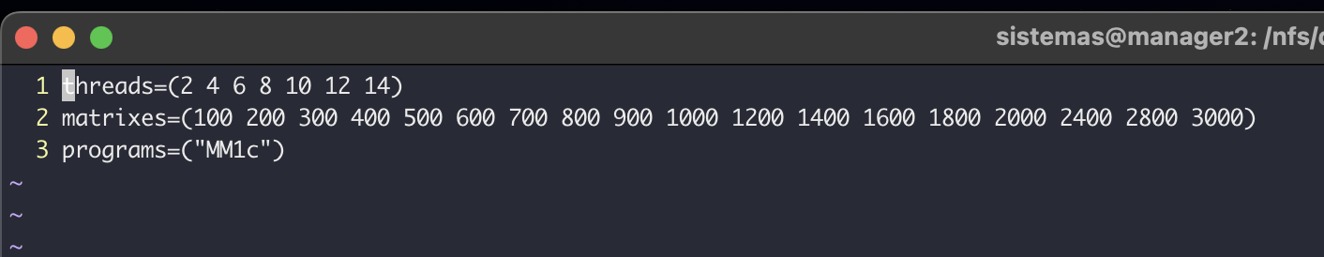

Figura 26 Ejemplo parametrosMPI.txt para algoritmo MM1c

Se realiza la prueba de cada algoritmo ejecutando el siguiente comando:

./lanzadorMPI.sh

El comando anterior, ejecuta el proceso y mostrará su avance en la terminal de la sesión desde la que se ejecute, sin embargo, si la sesión se cierra, el experimento finalizará su ejecución. Para las ejecuciones de extensa duración como la propuesta en para este experimento, se sugiere al igual que para OpenMP, utilizar el nohup para que la ejecución se haga en segundo plano y continue su tarea aún cuando la sesión desde la que se lanzó la instrucción haya finalizado (ejemplo en la Figura 27). De esta manera, el comando utilizado fue:

nohup ./lanzadorMPI.sh &

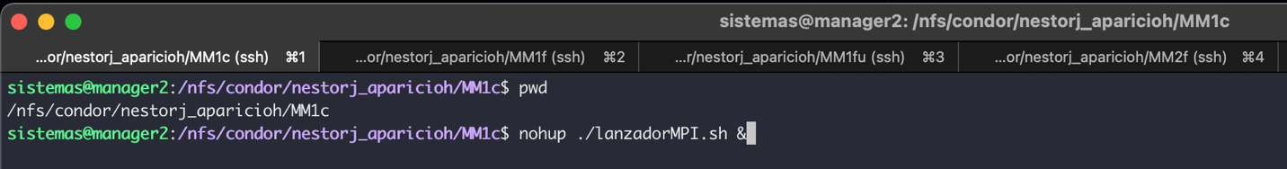

Figura 27 Ejecución lanzadorMPI.sh

Una vez lanzado el proceso con el comando nohup, generará un archivo nohup.out que contendrá el log de ejecución del comando ejecutado. De ser requerido, mientras se procesa el experimento, se puede hacer seguimiento del avance del proceso usando el comando tail para verificar el contenido del archivo nohup.out.

tail -100f nohup.out

El proceso de MPI al utilizar memoria compartida, nos permite ver en los nodos configurados para realizar la ejecución del proceso (en nuestro experimento el **worker4** y **worker5**) el consumo de CPU’s durante la ejecución del proceso. La figura 28 muestra al **worker4**, ejecutando el proceso MPI lanzado desde el nodo master del cluster:

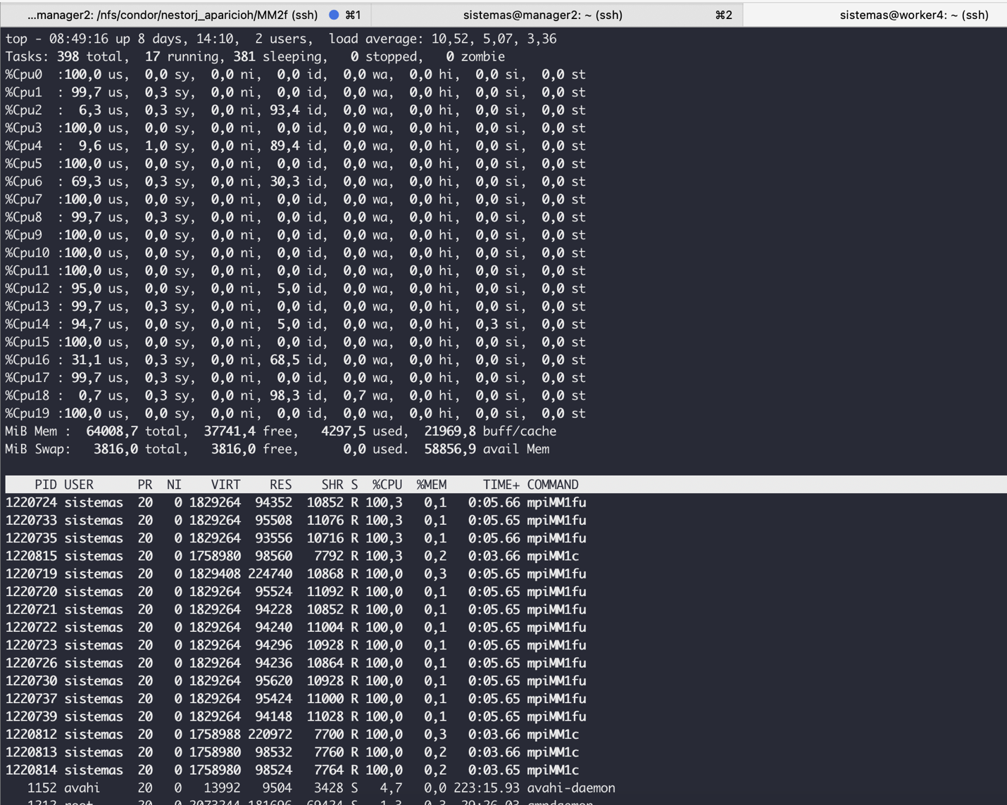

Figura 28 Ejecución de proceso MPI desde el worker4

Finalizada la ejecución, el contenido del archivo nohup.out contendrá el listado de archivos generados. El archivo nohup.out, se crea en la ruta desde la cual se haya lanzado el comando. La figura 29 ilustra el contenido de la carpeta del algoritmo MM1c del experimento ejecutado:

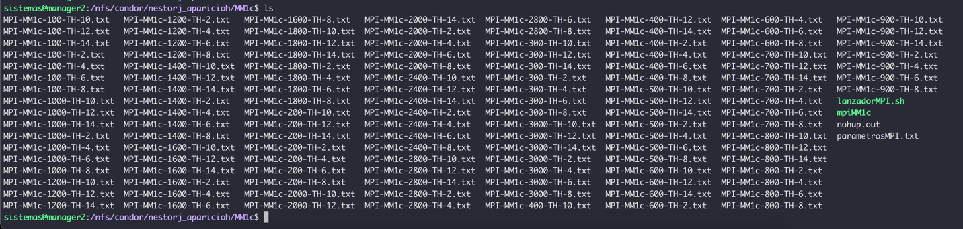

Figura 29 Ejemplo salidas experimento MPI MM1c

1. Revisión de resultados:

Dentro de cada directorio de algoritmo, Por cada combinación de Algoritmo-TamañoMatriz-CantidadHilos que se haya configurado en el archivo parametrosMPI.txt, se crea un archivo con el resultado de cada una de las ejecuciones o cantidad de experimentos configurados en el mismo archivo parametrosMPI.txt tal como se pudo apreciar en la figura 29.

1. Tabulación de los resultados:

A modo de referencia dentro del repositorio se incluye el directorio /MPI/salidas y el archivo ConsolidadoSalidasMPI.xlsx, los cuales corresponden archivos generados como salida del experimento y la tabulación de esta información respectivamente. Se ilustra la ubicación de los archivos y el directorio en la Figura 30. La Figura 31 por su parte, muestra una de las gráficas obtenidas luego de graficar los resultados del algoritmo mpiMM1c. Haciendo uso del archivo ConsolidadoSalidasMPI.xlsx, se puede validar la información para los demás algoritmos, así como generar las gráficas que el usuario desee en función a los datos recolectados en el experimento.

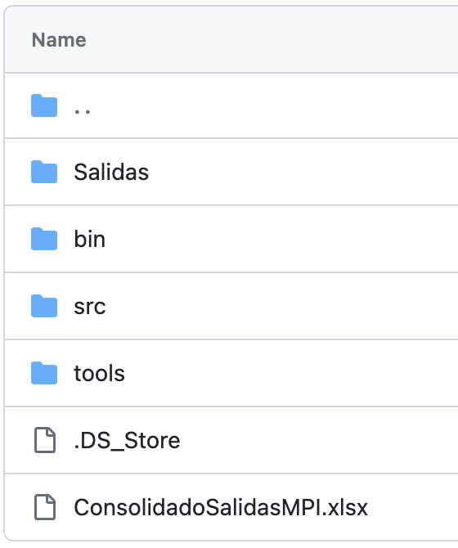

Figura 30 Repositorio Directorio /MPI

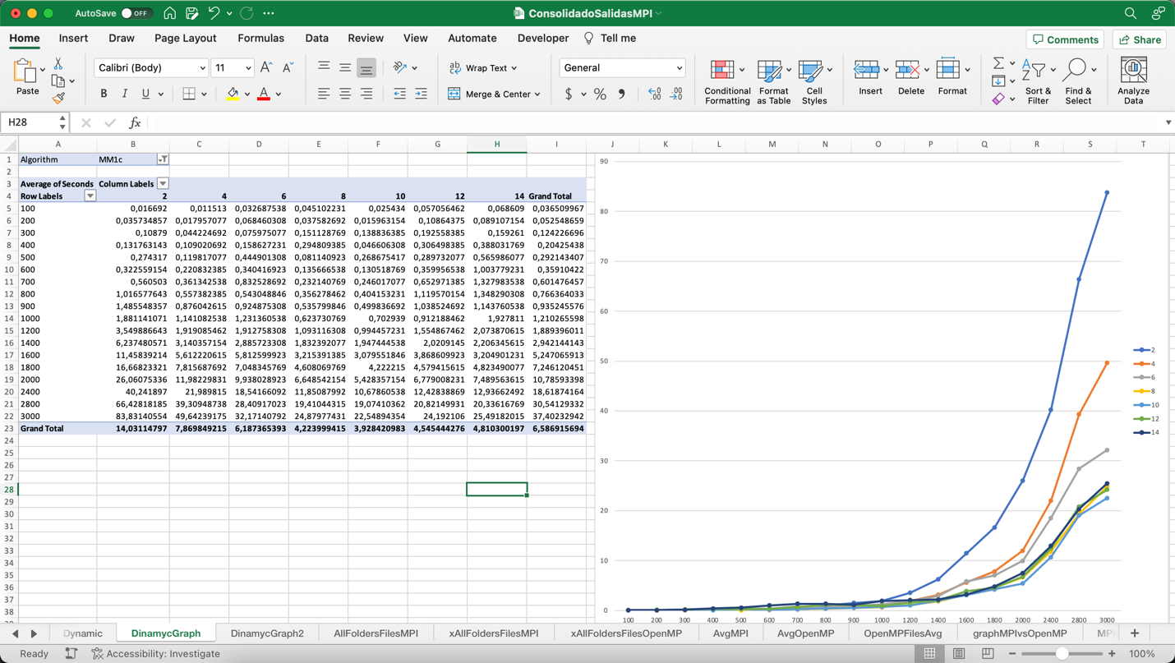

Figura 31 Gráfica mpiMM1c

**Comparativa MPI vs OpenMP**

El detalle de la comparativa, los conceptos y el análisis y las conclusiones referenciadas en el presente anexo los podrá encontrar en el archivo **Evaluación Rendimiento Informe.pdf** y **Evaluación Rendimiento Presentación.pdf** incluidos en el repositorio en la ruta /Files, a continuación la Figura 32 muestra a modo de ejemplo la comparativa obtenida entre OpenMP y MPI para el algoritmo MM1c:

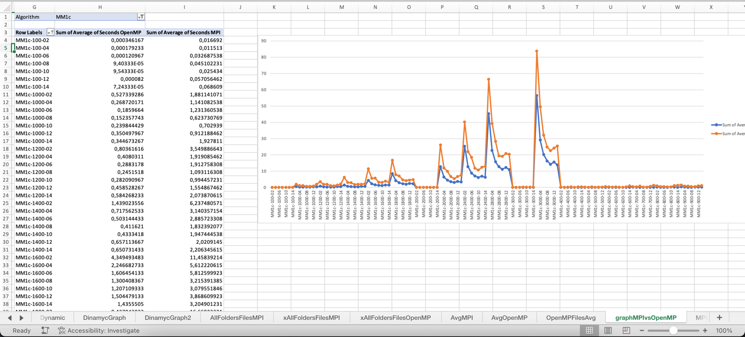

Figura 32 Gráfica comparativa OpenMP vs MPI para MM1c

Referencias:

1. <https://github.com/open-mpi/ompi/blob/main/opal/mca/btl/tcp/help-mpi-btl-tcp.txt#L116>
2. <https://www.mail-archive.com/users@lists.open-mpi.org/msg34182.html>